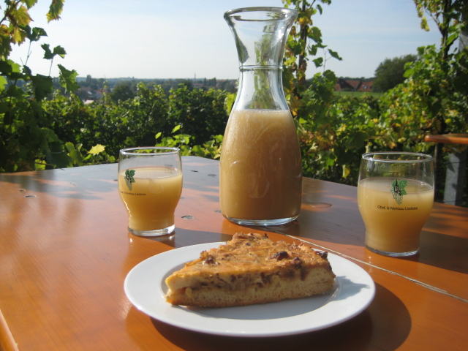
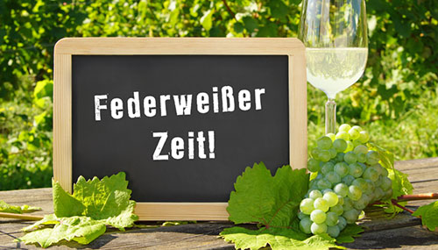
Herzliche Einladung an alle interessierten Bürger zum
Bremserfest
der Hellmsermer Burschen
Donnerstag den 28.09.
19 Uhr
Jugendraum in Hellmitzheim

